Nama: Saut Sihol Ritonga  
Kelas: IFIK-39-02  
NIM: 130115274

Tujuam-> Untuk mempermudah pemilik toko obat untuk melakuka pelayanan pemesanan obat serta dengan mudah mengolah data, transaksi, dan hasil penjualan obat

Functional Requirements:   
Melayanin pemilihan obat  
Melakukan login  
Membuat data pesanan  
Menginput nama obat  
Menginput data pasien  
Input nama penyakit

Non-Functional Requirements:  
Tampilan yang sederhana  
Mudah mengakses  
Login menggunakan username & password

System feature:  
Login dilakukan oleh admin dan Karyawan  
Data customer pada halaman ini mengolah data-data customer ( Pemesanan )  
Data pemesanan pada halaman ini untuk melakukan pemesanan yang di dalamnya ada data obat dan pasien  
Laporan pada halaman ini admin dapat mengecek laporan, mencetak laporan dan manajamen penjualan obat

Pada halaman ini admin dapat menginput nama penyakit yang di derita customer login karyawan  
Semua data yang tersedia dapat di pilih pada menu ini  
Transaksi-> menu ini untuk melakukan transaksi terjadi pembelian terhadap konsumen

Laporan  
Kasir memiliki hak untuk pencetakan struk

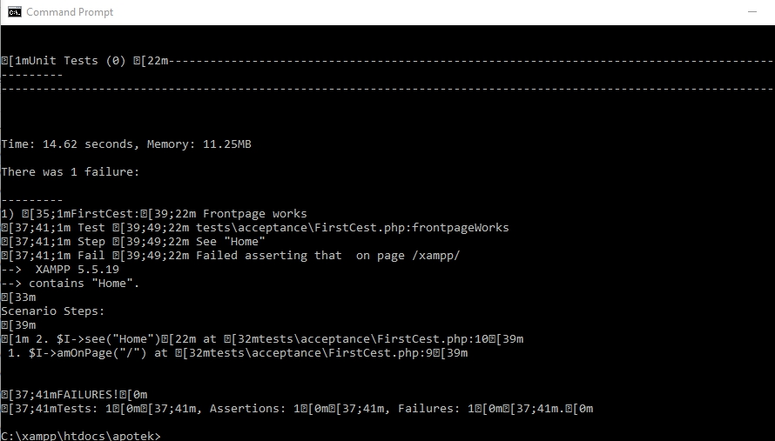

Ini adalah testing dari login